Химическое конструирование биологически активных комплексов Mg²⁺ и Cо²⁺ с тиофенкарбоновой кислотой
Потылицына С.М.^{1,2}, Кошенскова К.А.², Заева А.С.³, Еременко И.Л.², Луценко И.А.²
Студент, 2 курс специалитета
¹Московский государственный университет им. М. В. Ломоносова, факультет фундаментальной физико-химической инженерии, Москва, Россия
²Институт общей и неорганической химии им. Н.С. Курнакова, Москва, Россия
³Амурская государственная медицинская академия МЗ России, Благовещенск, Россия
sofiapotylitsina@gmail.com
Поиск эффективных молекул против бактериальных инфекций относится к числу приоритетных направлений современной медицинской химии. Как показывают результаты исследований [1], активность координационных соединений значительно превосходит просто органические молекулы. В представляемом исследовании в качестве комплексообразователей выбраны магний и кобальт – эссенциальные металлы, отвечающие за важные сферы функционирования живого организма (кроветворение - витамин В12, синтез белка, стабилизация клеточных мембран).
Цель данного исследования заключалась в разработке способов получения гомо- и гетерометаллических координационных соединений Co(II) и Mg(II) с различными карбоксилат-анионами (пивалиновая (Hpiv) и 2-тиофенкарбоновая (Htph) кислоты) и олигопиридинами – 1,10-фенантролин (phen), 2,9-диметил-1,10-фенантролин (неокупроин, neoc), определение структуры, физико-химических свойств и антимикобактериальной активности.
В результате реакции комплексообразования между пивалатами соответствующих металлов, Htph и последующего добавления phen / neoc были получены комплексы состава [CoLi(piv)(tph)₂(neoc)] (1), [CoLi(piv)(tph)₂(phen)·MeOH] (2), [Mg(phen)(H₂O)₄]₃²⁺·6tph⁻·2phen (3), строение которых расшифровано с помощью рентгеноструктурного анализа.
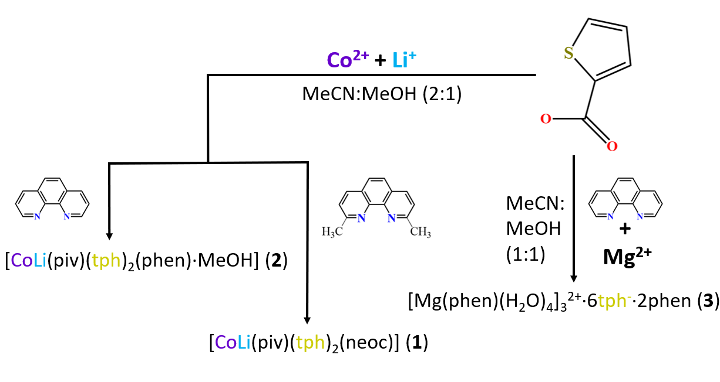

Схема синтеза комплексов 1-3.
Антибактериальная активность 1, 2, 3 была определена в отношении штаммов Mycolicibacterium smegmatis (является модельным для палочки Коха), лактобактрий – Lactobacillus brevis и Lactobacillus fermentum. Полученные данные показали усиление эфективности комплексов в сравнении с исходными лигандами.

[1] Lutsenko I. A., Baravikov D. E., Koshenskova K.A. et al. What are the prospects for using complexes of copper(II) and zinc(II) to suppress the vital activity of Mycolicibacterium smegmatis? // RSC Advances. 2022. Vol. 12. P. 5173.

